DAFTAR PUSTAKA

Agustian, Ari Gianjar. 2001. Emotional Spiritual Quotient. Jakarta: ARGA Publishing

Al-Maqassary Ardi. 2013. Bentuk-Bentuk Pendidiakan Keluarga, (Online). http://www.psychologymania.com/2013/07/bentuk-bentuk keluarga.html?m=1. (Di akses 26 maret 2014).

Amri. M. Ali. Latif. Dkk. 2012. Pedoman Penulisan Skripsi. Makassar: Fakultas Ilmu Pendidikan.

Anthony, Dio M. 2003. Pengertian Kecerdasan Emosional. Malang: Lintas Media

Ardi, Djaja. 2013. Faktor-Faktor Yang Dapat Mempengaruhi Keceerdasan Emosional, (Online). http://ard-cerdasnet.blogspot.com/2013/01/faktor-faktor-dan-aspek-yang.html?m=1. (Di Akses 1-Maret 2014).
Asfriyanti. 2003, Pengaruh Keluarga Terhadap Kenakalan Remaja. Medan: Universitas Sumatra Utara Digital Library.
Fitzpatrik. 2014. Konsep Dasar Pendidikan Moral. Bandung: Pustaka Hidayah
Foul Coul, Michael. Pendidikan dalam keluarga. (Online) Http://.www.google.com (di akses pada tanggal 18 desember 2013).
Goleman, Daniel. 2000. Kecerdasan Emosi Untuk Mencapai Puncak Prestasi. Jakarta: Pustaka utama
------. 2000. Emotional Itelligence. Jakarta: Pustaka Utama
------. 2001. Metodologi Reserch. Jilid 3. Yogyakarta: Fakultas Pisikologi Universitas Gajah Mada
Healthyday. 2009. Kenali Tipe Kecerdasan Emosional Anak. (Online) http://id.shvoong.com (di akses pada tanggal 12 Maret 2014 ).
Hurlock, Elisabeth. B. 1999. Perkembangan Anak Jilid 2. Jakarta : Erlangga
Idrus, Muhammad. 2009. Metode Penelitian Ilmu Sosial Pendekatan Kualitatif dan Kuantitatif. Jakarta: Erlangga.
------. 2009. Metode Penelitian Ilmu Sosial. Edisi kedua, Jakarta: Erlangga.
Lengeveld M.J. 2009. Pengantar Pendidikan. Bandung: Alfabeta.
Masgar. 2013. pengertian pendidikan dan tujuannya, (Online), http://www.slideshare. net/masgar1/makalah-pengertian-pendidikan-dan-tujuannya. Di Akses 2 Februari 2014).
Muchlisin, Riadi. 2012. definisi dan ciri-ciri keluarga. (Online), http://www.kajianpustaka.com/2012/11/definisi-fungsi-dan-bentuk-keluarga.html?m=1, (di akses 28-2-2014).

Muhaimin. 1993. Pemikiran Pendidikan Islam: Kajian Filosofis Dan Karngka Dasar Oprasionalnya. Bandung: Trigenda Karya.

Narbuko, Cholid. 2013. Metodologi Penelitian. Jakarta : Bumi Aksara

Natawidjaja, R. (1987). Psikologi Perkembangan. Jakarta: Departement pendidikan dan Kebudayaan
Pertiwi, dkk. (2002) Perkembangan Kecerdasan Emosional Anak. Bandung: PT. Nurhidayah
Rubino, Rubianto. 1999. Pendidikan Anak Dalam Keluarga (Studi Tentang Menifestasikan Kasih Sayang Orang Tua Kepada Anak Dalam Keluarga Miskin Di Desa Gathak Banyurejo Temple Seleman ) Tesis. Yogyakarta: Program Pasca Serjana Universitas Negeri Yogyakarta.

Russen, Perquin. 1982. Pendidikan Keluarga Dan Masalah Kewibawaan. Bandung: CV Jemmers.

Said, Bulkis . 2013. Bahan Ajar Pendidikan Keluarga.Fakultas Ilmu Pendidikan Universitas Negri Makassar.

Saqinah. 2011. Bentuk Keluarga. (online), http://www.kizzio.com/222-bentuk-keluarga.htm, (diakses 18-6-2014)

Sayekti, Pujo Suarno. 1994. Bimbingan Konseling Keluarga. Yogyakarta: Menara Mas Offset.

Silalahi, Ulber. 2010. Metode Penelitian Sosial. Bandung: PT. Rafika Aditama.

Steiner. 2001. Belajar Pisikolagi. Surabaya: Balai Buku
Sudjana. 2005, pendidikan yang berupaya untuk memanusiakan manusia. Malang: HISKI Komisariat malang.

Sugiyono. 2013. Metode Penelitian Kuantitatif Kualitatif dan R&D. Bandung: Alfabeta.

Suyitno, Imam. 2013. Karya Tulis Ilmiah, Malang: Rineka Cipta

Tiro, M.A. 2004.Dasar-Dasar Statistik. Ujung Pandang: UNM

Umar, Alimin. 2010. Evaluasi Program Pendidikan Luar Sekolah. Makassar: Universitas Negeri Makassar
------. 2007. Statistika. Makassar: Universitas Negeri Makassar

Undang-Undang Republik Indonesia Nomor 20 tahun 2003 tentang Sistem Pendidikan Nasional. Jakarta: PT.Bumi Aksara.

LAMPIRAN

Lampiran 1

KISI-KISI INSTRUMEN PENELITIAN
SEBELUM UJI COBA

JUDUL : HUBUNGAN ANTARA PENDIDIKAN KELUARGA DENGAN PERKEMBANGAN KECERDASAN EMOSIONAL ANAK DI KELOMPOK BERMAIN NURUL HIKMAH KELURAHAN JAGONG KABUPATEN PANGKEP

Variabel | Dimensi | Indikator | Item
Pendidikan Keluarga | Pembinaan aqidah dan akhlaq  - Aqidah  - Akhlaq | - Kepercayaan atau keimanan  - tingkah laku, budi pekerti, atau kepribaian anak | 1,2,3  4,5
 | Pembinaan intelektual | - Mengajarkan anak untuk berakal dan berfikiran jernih berdasarkan ilmu pengetahuan dan mempunyai kecerdasan tinggi. | 6,7,8,9, 10
 | Sosial | - Mengajarkan anak untuk selalu suka menolong dan berbuat baik dengan sesamanya | 11,12,13,14,15

Variabel | Dimensi | Indikator | Item
Kecerdasan Emosional anak | - Pemarah | - Sifat tidak senang | 16,17,18,19,20
 | - Pendiam | - Tidak banyak bicara cenderung pasif | 21,22,23,24,25
 | - Bersahabat | - Suka berteman dan sangat menyenangkan | 26,27,28,29,30
 | - Egois | - Sifat yang selalu mementingkan diri sendiri | 31,32,33,34,35
 | - Pasif | - Bersifat menerima saja,tidak giat,tdak aktif dan biasanya diam saja | 36,37,38,39,40

Lampiran 2

ANGKET PENELITIAN
SEBELUM UJI COBA

- PENGANTAR

Assalamu’ Alaikum Wr.Wb.

Angket penelitian ini dimaksud untuk memperolah data dalam penyusunan skripsi dalam rangka penyelesaian studi saya pada Jurusan Pendidikan Luar Sekolah program studi Strata 1 (S1) pada Fakultas Ilmu Pendidikan Universitas Negeri Makassar, dengan judul “Hubungan Antara Pendidikan Keluarga Dengan Perkembangan Kecerdasan Emosional Anak Di Kelompok Bermain Nurul Hikmah Kelurahan Jagong Kabupaten Pangkep”.
Keberadaan angket ini semata-mata bertujuan untuk memperoleh data yang akan dianalisis untuk menjawab permasalahan sehubungan dengan permasalahan yang diteliti, olehnya itu kami harapkan kiranya Bapak/Ibu menjawab pertanyaan-pertanyaan dalam angket ini sesuai dengan kenyataan yang sebenarnya.
Kesediaan Bapak/Ibu mengisi angket ini merupakan bantuan yang sangat berharga bagi kami. Atas perhatian dan bantuannya, kami ucapkan terima kasih.

Makassar,14 Mei 2014

Peneliti
YUNUS.AMIR
ANGKET PENELITIAN
HUBUNGAN ANTARA PENDIDIKAN KELUARGA DENGAN PERKEMBANGAN KECERDASAN EMOSIONAL ANAK
DI KELOMPOK BERMAIN NURUL HIKMAH
KELURAHAN JAGONG KABUPATEN
PANGKEP

- Petunjuk Pengisian
Setiap pernyataan dalam angket ini terdiri dari beberapa jawaban yaitu:

SS = Sangat Setuju
S = Setuju
KS = Kurang Setuju
TS = Tidak Setuju

- Identitas Responden

- Nama : .............................................................................
- Umur : .............................................................................
- Jenis Kelamin : ..............................................................................
- Pekerjaan : .............................................................................
- Pendidikan : …………………………………………………...

Oleh karena itu jawaban dalam angket ini hendaknya responden memilih jawaban yang paling sesuai dengan kenyataan yang sebenarnya dan diberi tanda ($√$) pada kolom yang telah disediakan.

PENDIDIKAN KELUARGA

No | Indikator | Pernyataan | Pilihan
 |  |  | (SS) | (S) | (KS) | (TS)
 |  |  | 4 | 3 | 2 | 1
1. | Pembinaan aqidah akhlaq | Mengajarkan anak agar berbicara sopan kepada siapa saja
2. |  | Membina anak agar dapat bergaul dengan teman-teman sebayanya dengan baik
3. |  | Mengajarkan kepada anak untuk senantiasa beribadah
4. |  | Membimbing anak dalam menonton tayangan TV
5. |  | Menghukum anak apabila berbuat kesalahan
6. | Pembinaan intelektual | Membimbing anak dalam mengerjakan tugas/ PR (Pekerjaan Rumah) yang diberikan oleh guru
7. |  | Senantiasa membimbing anak dalam belajar
8. |  | Senantiasa memberikan hadiah kepada anak apabila menjadi juara kelas
9. |  | Menghukum anak apabila prestasinya menurun
10. |  | Mendatangkan guru privat di rumah untuk membimbing anak dalam belajar
11. | Sosial | Mengajarkan kepada anak untuk selalu memberikan membantuan kepada orang yang butuh
12. |  | Anak dapat menyesuaikan diri di mana pun dia berada
13. |  | Membimbing anak agar bersikap sabar ketika ada yang tidak suka padanya
14. |  | Membimbing anak agar senangtiasa mengikuti kata-kata orangtua
15. |  | Membimbing anak untuk tidak memilih-milih teman

PERKEMBANGAN KECERDASAN EMOSIONAL ANAK

No | Indikator | Pernyataan | Pilihan
 |  |  | (SS) | (S) | (KS) | (TS)
 |  |  | 4 | 3 | 2 | 1
16. | Pemarah | Anak dapat menunjukkan rasa tidak senangnya apabila tidak menyukai sesuatu
17. |  | Anak tidak ingin dibujuk apabila sedang marah
18. |  | Anak menunjukkan rasa tidak senangnya apabila keinginannya tidak terpenuhi
19. |  | Anak memiliki perasaan tidak diperlakukan secara adil sehingga menyebabkan anak marah pada semua orang
20. |  | Anak melampiaskan kemarahannya dengan membanting pintu, melempar sesuatu, mengacaukan segala hal, dan berteriak-teriak penuh kemarahan
21. | Pendiam | Anak berdiam diri ketika menginginkan sesuatu tapi tidak terpenuhi
22. |  | Anak berdiam diri ketika bertemu dengan orang yang baru dikenal
23. |  | Ketika diajak berkumpul dengan orang lain anak hanya nguntit di belakang ibunya
24. |  | Anak berdiam diri dirumah ketika tidak ada teman
25. |  | Anak pendiam karna faktor keturunan dari keluarganya
26. | Bersahabat | Anak senangtiasa meminjamkan mainannya kepada temannya
27. |  | Anak senangtiasa mengajak temannya untuk bermain di rumah
28. |  | Anak senang bermain dengan teman-temannya seusai pulang sekolah
29. |  | Anak tidak diperbolehkan bermain dengan teman yang tidak dikenanl
30. |  | Anak lebih senang bermain dengan teman sekolahnya di banding teman yang baru dikenal
31. | Egois | Anak terkesan mementingkan diri sendiri
32. |  | Anak memiliki rasa lebih baik dari anak-anak yang lain
33. |  | Anak selalu ingin dipuji dari teman-temannya
34. |  | Anak meraih keinginnya tanpa menghargai oaring lain
35. |  | Anak terlalu di manjakan sehingga anak ingin keinginnya tercapai
36. | Pasif | Anak tidak terbiasa mengambil keputusan untuk memilih apa yang anak inginkan atau butuhkan
37. |  | Anak tidak aktif bermain dengan teman sebayanya di sekolah
38. |  | Anak mudah menerima ajakan temannya untuk bermain
39. |  | Anak tidak pernah melakukan sesuatu dengan sendirinya
40. |  | Anak takut mencoba hal-hal yang baru

Lampiran 3

KISI-KISI INSTRUMEN PENELITIAN
SETELAH UJI COBA

JUDUL : HUBUNGAN ANTARA PENDIDIKAN KELUARGA DENGAN PERKEMBANGAN KECERDASAN EMOSIONAL ANAK DI KELOMPOK BERMAIN NURUL HIKMAH KELURAHAN JAGONG KABUPATEN PANGKEP

Variabel | Dimensi | Indikator | Item
Pendidikan Keluarga | Pembinaan aqidah dan akhlaq  - Aqidah  - Akhlaq | - Kepercayaan atau keimanan  - tingkah laku, budi pekerti, atau kepribaian anak | 1,2,3  4,5
 | Pembinaan intelektual | - Mengajarkan anak untuk berakal dan berfikiran jernih berdasarkan ilmu pengetahuan dan mempunyai kecerdasan tinggi. | 6,7,8,9,
 | Sosial | - Mengajarkan anak untuk selalu suka menolong dan berbuat baik dengan sesamanya | 10,11,12,13,

Variabel | Dimensi | Indikator | Item
Kecerdasan Emosional anak | - Pemarah | - Sifat tidak senang | 14 ,15,16
 | - Pendiam | - Tidak banyak bicara cenderung pasif | 17,18,19
 | - Bersahabat | - Suka berteman dan sangat menyenangkan | 20, 21,22
 | - Egois | - Sifat yang selalu mementingkan diri sendiri | 23,24,25,26,27
 | - Pasif | - Bersifat menerima saja,tidak giat,tdak aktif dan biasanya diam saja | 28,29,30,31,32

Lampiran 4

ANGKET PENELITIAN
SETELAH UJI COBA

- PENGANTAR

Assalamu’ Alaikum Wr.Wb.

Angket penelitian ini dimaksud untuk memperolah data dalam penyusunan skripsi dalam rangka penyelesaian studi saya pada Jurusan Pendidikan Luar Sekolah program studi Strata 1 (S1) pada Fakultas Ilmu Pendidikan Universitas Negeri Makassar, dengan judul “Hubungan Antara Pendidikan Keluarga Dengan Perkembangan Kecerdasan Emosional Anak Di Kelompok Bermain Nurul Hikmah Kelurahan Jagong Kabupaten Pangkep”.
Keberadaan angket ini semata-mata bertujuan untuk memperoleh data yang akan dianalisis untuk menjawab permasalahan sehubungan dengan permasalahan yang diteliti, olehnya itu kami harapkan kiranya Bapak/Ibu menjawab pertanyaan-pertanyaan dalam angket ini sesuai dengan kenyataan yang sebenarnya.
Kesediaan Bapak/Ibu mengisi angket ini merupakan bantuan yang sangat berharga bagi kami. Atas perhatian dan bantuannya, kami ucapkan terima kasih.

Makassar,14 Mei 2014

Peneliti
YUNUS.AMIR
ANGKET PENELITIAN
HUBUNGAN ANTARA PENDIDIKAN KELUARGA DENGAN PERKEMBANGAN KECERDASAN EMOSIONAL ANAK
DI KELOMPOK BERMAIN NURUL HIKMAH
KELURAHAN JAGONG KABUPATEN
PANGKEP

- Petunjuk Pengisian
Setiap pernyataan dalam angket ini terdiri dari beberapa jawaban yaitu:

SS = Sangat Setuju
S = Setuju
KS = Kurang Setuju
TS = Tidak Setuju
- Identitas Responden

- Nama : .............................................................................
- Umur : .............................................................................
- Jenis Kelamin : ..............................................................................
- Pekerjaan : .............................................................................
- Pendidikan : …………………………………………………...
Oleh karena itu jawaban dalam angket ini hendaknya responden memilih jawaban yang paling sesuai dengan kenyataan yang sebenarnya dan diberi tanda ($√$) pada kolom yang telah disediakan.

PENDIDIKAN KELUARGA

No | Pernyataan | Pilihan
 |  | (SS) | (S) | (KS) | (TS)
 |  | 4 | 3 | 2 | 1
1. | Mengajarkan anak agar berbicara sopan kepada siapa saja
2. | Membina anak agar dapat bergaul dengan teman-teman sebayanya dengan baik
3. | Mengajarkan kepada anak untuk senantiasa beribadah
4. | Membimbing anak dalam menonton tayangan TV
5. | Menghukum anak apabila berbuat kesalahan
6. | Membimbing anak dalam mengerjakan tugas/ PR (Pekerjaan Rumah) yang diberikan oleh guru
7. | Senantiasa membimbing anak dalam belajar
8. | Senantiasa memberikan hadiah kepada anak apabila menjadi juara kelas
9. | Menghukum anak apabila prestasinya menurun
10. | Mengajarkan kepada anak untuk selalu memberikan membantuan kepada orang yang butuh
11. | Anak dapat menyesuaikan diri di mana pun dia berada
12. | Membimbing anak agar bersikap sabar ketika ada yang tidak suka padanya
13. | Membimbing anak agar senangtiasa mengikuti kata-kata orangtua

PERKEMBANGAN KECERDASAN EMOSIONAL ANAK

No | Pernyataan | Pilihan
 |  | (SS) | (S) | (KS) | (TS)
 |  | 4 | 3 | 2 | 1
14 | Anak dapat menunjukkan rasa tidak senangnya apabila tidak menyukai sesuatu
15 | Anak memiliki perasaan tidak diperlakukan secara adil sehingga menyebabkan anak marah pada semua orang
16 | Anak melampiaskan kemarahannya dengan membanting pintu, melempar sesuatu, mengacaukan segala hal, dan berteriak-teriak penuh kemarahan
17 | Anak berdiam diri ketika menginginkan sesuatu tapi tidak terpenuhi
18 | Ketika diajak berkumpul dengan orang lain anak hanya nguntit di belakang ibunya
19 | Anak berdiam diri dirumah ketika tidak ada teman
20. | Anak senang bermain dengan teman-temannya seusai pulang sekolah
21. | Anak tidak diperbolehkan bermain dengan teman yang tidak dikenanl
22. | Anak lebih senang bermain dengan teman sekolahnya di banding teman yang baru dikenal
23. | Anak terkesan mementingkan diri sendiri
24. | Anak memiliki rasa lebih baik dari anak-anak yang lain
25. | Anak selalu ingin dipuji dari teman-temannya
26. | Anak meraih keinginnya tanpa menghargai oaring lain
27. | Anak terlalu di manjakan sehingga anak ingin keinginnya tercapai
28. | Anak tidak terbiasa mengambil keputusan untuk memilih apa yang anak inginkan atau butuhkan
29. | Anak tidak aktif bermain dengan teman sebayanya di sekolah
30. | Anak mudah menerima ajakan temannya untuk bermain
31. | Anak tidak pernah melakukan sesuatu dengan sendirinya
32. | Anak takut mencoba hal-hal yang baru

Lampiran 5

Tabel 4.3 Rekapitulasi jawaban responden
NO. | X | Y | X² | Y² | XY
1 | 39 | 49 | 1521 | 2401 | 1911
2 | 37 | 46 | 1369 | 2116 | 1702
3 | 43 | 40 | 1849 | 1600 | 1720
4 | 38 | 47 | 1444 | 2209 | 1786
5 | 43 | 53 | 1849 | 2809 | 2279
6 | 32 | 42 | 1024 | 1764 | 1344
7 | 44 | 58 | 1936 | 3364 | 2552
8 | 39 | 50 | 1521 | 2500 | 1950
9 | 40 | 53 | 1600 | 2809 | 2120
10 | 38 | 53 | 1444 | 2809 | 2014
11 | 35 | 48 | 1225 | 2304 | 1680
12 | 38 | 46 | 1444 | 2116 | 1748
13 | 43 | 55 | 1849 | 3025 | 2365
14 | 39 | 53 | 1521 | 2809 | 2067
15 | 39 | 51 | 1521 | 2601 | 1989
16 | 34 | 53 | 1156 | 2809 | 2006
17 | 38 | 59 | 1444 | 3481 | 2242
18 | 43 | 46 | 1849 | 2116 | 1978
19 | 38 | 57 | 1444 | 3249 | 2166
20 | 37 | 54 | 1369 | 2916 | 1998
21 | 39 | 54 | 1764 | 2916 | 2106
22 | 36 | 54 | 1296 | 2916 | 1944
23 | 40 | 47 | 1600 | 2209 | 1880
24 | 36 | 46 | 1296 | 2116 | 1656
25 | 42 | 66 | 1764 | 4356 | 2772
26 | 31 | 50 | 961 | 2500 | 1550
27 | 38 | 47 | 1444 | 2209 | 1786
28 | 38 | 50 | 1444 | 2500 | 1900
29 | 44 | 45 | 1936 | 2025 | 1980
30 | 38 | 49 | 1444 | 2401 | 1862
JML | ∑ 1159 | ∑ 1521 | ∑ 45328 | ∑ 77955 | ∑ 59053

Lampiran 6:

Skor Jawaban Untuk Variabel X Pendidikan Keluarga

No | 1 | 2 | 3 | 4 | 5 | 6 | 7 | 8 | 9 | 10 | 11 | 12 | 13 | total
1 | 2 | 2 | 2 | 4 | 1 | 4 | 4 | 4 | 4 | 4 | 3 | 2 | 3 | 39
2 | 4 | 3 | 2 | 3 | 1 | 2 | 4 | 3 | 4 | 3 | 2 | 2 | 4 | 37
3 | 4 | 2 | 4 | 4 | 4 | 3 | 3 | 3 | 4 | 3 | 4 | 2 | 3 | 43
4 | 2 | 3 | 3 | 3 | 4 | 2 | 3 | 3 | 4 | 4 | 2 | 2 | 3 | 38
5 | 4 | 4 | 2 | 4 | 2 | 2 | 4 | 3 | 2 | 4 | 4 | 4 | 4 | 43
6 | 2 | 2 | 3 | 3 | 1 | 4 | 4 | 3 | 2 | 2 | 2 | 2 | 2 | 32
7 | 4 | 4 | 2 | 4 | 3 | 2 | 4 | 4 | 4 | 4 | 4 | 3 | 2 | 44
8 | 4 | 4 | 3 | 3 | 4 | 2 | 3 | 3 | 1 | 2 | 3 | 3 | 4 | 39
9 | 2 | 3 | 3 | 3 | 2 | 2 | 4 | 4 | 4 | 3 | 4 | 4 | 2 | 40
10 | 4 | 2 | 2 | 3 | 4 | 4 | 4 | 4 | 1 | 2 | 2 | 2 | 4 | 38
11 | 2 | 3 | 3 | 3 | 1 | 3 | 3 | 3 | 4 | 2 | 3 | 3 | 2 | 35
12 | 4 | 2 | 2 | 4 | 2 | 3 | 4 | 4 | 2 | 3 | 2 | 4 | 2 | 38
13 | 4 | 3 | 4 | 3 | 3 | 3 | 4 | 3 | 1 | 3 | 4 | 4 | 4 | 43
14 | 4 | 4 | 3 | 4 | 2 | 2 | 4 | 4 | 2 | 2 | 2 | 2 | 4 | 39
15 | 4 | 4 | 2 | 3 | 1 | 3 | 4 | 2 | 4 | 3 | 2 | 3 | 4 | 39
16 | 2 | 2 | 2 | 3 | 2 | 2 | 3 | 3 | 2 | 2 | 4 | 3 | 4 | 34
17 | 4 | 4 | 2 | 4 | 4 | 2 | 1 | 3 | 2 | 3 | 2 | 3 | 4 | 38
18 | 4 | 2 | 4 | 3 | 3 | 2 | 4 | 4 | 4 | 2 | 4 | 3 | 4 | 43
19 | 2 | 4 | 2 | 4 | 2 | 4 | 4 | 4 | 1 | 3 | 4 | 2 | 2 | 38
20 | 2 | 2 | 3 | 3 | 3 | 2 | 3 | 4 | 4 | 2 | 2 | 3 | 4 | 37
21 | 4 | 4 | 4 | 3 | 1 | 2 | 3 | 4 | 1 | 3 | 4 | 4 | 2 | 39
22 | 4 | 2 | 2 | 4 | 2 | 4 | 4 | 2 | 1 | 2 | 3 | 2 | 4 | 36
23 | 2 | 4 | 3 | 3 | 3 | 3 | 4 | 2 | 4 | 4 | 2 | 3 | 3 | 40
24 | 4 | 4 | 2 | 3 | 2 | 4 | 4 | 2 | 2 | 2 | 3 | 2 | 2 | 36
25 | 4 | 2 | 3 | 4 | 4 | 4 | 3 | 4 | 2 | 3 | 4 | 1 | 4 | 42
26 | 2 | 2 | 2 | 1 | 1 | 2 | 4 | 4 | 1 | 2 | 4 | 4 | 2 | 31
27 | 4 | 4 | 1 | 3 | 4 | 3 | 4 | 2 | 4 | 3 | 1 | 4 | 1 | 38
28 | 4 | 4 | 2 | 4 | 2 | 2 | 4 | 3 | 1 | 2 | 4 | 4 | 2 | 38
29 | 2 | 4 | 4 | 4 | 3 | 3 | 4 | 3 | 3 | 3 | 4 | 3 | 4 | 44
30 | 4 | 2 | 2 | 4 | 2 | 2 | 4 | 2 | 4 | 2 | 4 | 2 | 4 | 38
 |  |  |  |  |  |  |  |  |  |  |  |  |  | 1159

Lampiran 7:

Skor item Variabel (Y) Perkembangan Kecerdasan Emosional Anak

No | 1 | 2 | 3 | 4 | 5 | 6 | 7 | 8 | 9 | 10 | 11 | 12 | 13 | 14 | 15 | 16 | 17 | 18 | 19 | total
1 | 4 | 4 | 3 | 2 | 4 | 2 | 1 | 3 | 2 | 1 | 4 | 2 | 3 | 2 | 4 | 1 | 3 | 4 | 4 | 49
2 | 3 | 2 | 2 | 4 | 1 | 2 | 3 | 4 | 2 | 2 | 4 | 2 | 3 | 3 | 4 | 2 | 2 | 1 | 3 | 46
3 | 2 | 4 | 2 | 4 | 3 | 2 | 2 | 2 | 2 | 1 | 2 | 2 | 2 | 2 | 1 | 2 | 3 | 2 | 2 | 40
4 | 4 | 4 | 3 | 4 | 3 | 2 | 3 | 2 | 2 | 4 | 3 | 4 | 2 | 1 | 2 | 2 | 1 | 1 | 4 | 47
5 | 2 | 1 | 3 | 4 | 1 | 4 | 3 | 3 | 2 | 3 | 4 | 4 | 4 | 3 | 4 | 2 | 2 | 4 | 2 | 53
6 | 4 | 4 | 3 | 4 | 3 | 2 | 1 | 3 | 2 | 2 | 2 | 2 | 1 | 2 | 2 | 1 | 3 | 1 | 4 | 42
7 | 1 | 4 | 2 | 4 | 4 | 2 | 4 | 3 | 4 | 4 | 3 | 4 | 4 | 1 | 2 | 4 | 4 | 4 | 1 | 58
8 | 4 | 2 | 2 | 4 | 3 | 4 | 4 | 2 | 2 | 1 | 4 | 2 | 4 | 2 | 2 | 2 | 2 | 4 | 4 | 50
9 | 3 | 4 | 3 | 1 | 3 | 4 | 4 | 2 | 4 | 4 | 4 | 2 | 3 | 1 | 2 | 2 | 4 | 3 | 3 | 53
10 | 4 | 4 | 2 | 4 | 4 | 2 | 1 | 2 | 4 | 1 | 4 | 4 | 4 | 2 | 1 | 2 | 4 | 4 | 4 | 53
11 | 3 | 4 | 3 | 4 | 3 | 4 | 1 | 2 | 2 | 4 | 4 | 3 | 2 | 2 | 1 | 2 | 1 | 3 | 3 | 48
12 | 2 | 3 | 2 | 4 | 3 | 4 | 1 | 2 | 4 | 1 | 4 | 2 | 4 | 1 | 1 | 2 | 2 | 4 | 2 | 46
13 | 3 | 4 | 2 | 4 | 4 | 4 | 3 | 3 | 2 | 4 | 2 | 3 | 4 | 2 | 4 | 2 | 2 | 3 | 3 | 55
14 | 4 | 3 | 3 | 3 | 1 | 4 | 3 | 3 | 2 | 4 | 4 | 3 | 4 | 2 | 1 | 2 | 3 | 4 | 4 | 53
15 | 3 | 4 | 2 | 4 | 4 | 2 | 3 | 1 | 4 | 1 | 4 | 4 | 2 | 1 | 3 | 2 | 4 | 3 | 3 | 51
16 | 2 | 3 | 3 | 4 | 4 | 4 | 1 | 3 | 4 | 4 | 4 | 2 | 2 | 2 | 4 | 2 | 2 | 3 | 2 | 53
17 | 4 | 4 | 2 | 4 | 4 | 2 | 4 | 1 | 2 | 4 | 4 | 4 | 4 | 1 | 4 | 4 | 3 | 4 | 4 | 59
18 | 1 | 4 | 3 | 4 | 4 | 4 | 2 | 1 | 4 | 2 | 2 | 4 | 2 | 2 | 1 | 2 | 3 | 1 | 1 | 46
19 | 4 | 3 | 3 | 2 | 3 | 4 | 3 | 3 | 4 | 4 | 4 | 2 | 4 | 1 | 4 | 2 | 4 | 3 | 4 | 57
20 | 1 | 4 | 2 | 4 | 4 | 2 | 3 | 3 | 4 | 4 | 4 | 4 | 4 | 2 | 4 | 2 | 2 | 1 | 1 | 54
21 | 4 | 1 | 3 | 3 | 4 | 4 | 4 | 3 | 4 | 4 | 2 | 2 | 2 | 3 | 3 | 2 | 4 | 2 | 4 | 54
22 | 4 | 3 | 3 | 2 | 3 | 4 | 4 | 1 | 2 | 4 | 4 | 2 | 2 | 3 | 4 | 2 | 3 | 4 | 4 | 54
23 | 2 | 4 | 2 | 3 | 3 | 2 | 3 | 1 | 4 | 4 | 2 | 2 | 2 | 2 | 4 | 2 | 2 | 3 | 2 | 47
24 | 2 | 4 | 2 | 1 | 4 | 2 | 4 | 1 | 4 | 2 | 4 | 2 | 2 | 1 | 4 | 2 | 4 | 1 | 2 | 46
25 | 4 | 4 | 4 | 4 | 4 | 4 | 4 | 4 | 4 | 4 | 2 | 4 | 4 | 3 | 4 | 2 | 4 | 3 | 4 | 66
26 | 4 | 3 | 2 | 4 | 3 | 2 | 4 | 3 | 4 | 1 | 4 | 2 | 2 | 3 | 4 | 2 | 2 | 1 | 4 | 50
27 | 2 | 4 | 2 | 1 | 4 | 3 | 4 | 4 | 2 | 2 | 4 | 2 | 3 | 3 | 1 | 2 | 2 | 2 | 2 | 47
28 | 2 | 3 | 2 | 4 | 4 | 3 | 1 | 4 | 4 | 4 | 2 | 2 | 2 | 2 | 4 | 2 | 4 | 1 | 2 | 50
29 | 1 | 2 | 2 | 1 | 4 | 3 | 3 | 3 | 2 | 2 | 3 | 2 | 2 | 3 | 3 | 4 | 2 | 3 | 1 | 45
30 | 2 | 1 | 2 | 4 | 4 | 1 | 1 | 4 | 3 | 4 | 4 | 1 | 4 | 3 | 4 | 2 | 1 | 4 | 2 | 49
 |  |  |  |  |  |  |  |  |  |  |  |  |  |  |  |  |  |  |  | 1521

Lampiran 8 : Uji validitas

Uji Validitas Item
No. Item | r hitung | r table | Keterangan
 | 0,614 | 0,361 | VALID
 | 0,711 | 0,361 | VALID
 | 0,464 | 0,361 | VALID
 | 0,780 | 0,361 | VALID
 | 0,627 | 0,361 | VALID
 | 0,718 | 0,361 | VALID
 | 0,371 | 0,361 | VALID
 | 0,464 | 0,361 | VALID
 | 0,612 | 0,361 | VALID
 | 0,339 | 0,361 | TIDAK VALID
 | 0,711 | 0,361 | VALID
 | 0,779 | 0,361 | VALID
 | 0,780 | 0,361 | VALID
 | 0,718 | 0,361 | VALID
 | 0,073 | 0,361 | TIDAK VALID
 | 0,612 | 0,361 | VALID
 | 0,295 | 0,361 | TIDAK VALID
 | 0,187 | 0,361 | TIDAK VALID
 | 0,711 | 0,361 | VALID
 | 0,779 | 0,361 | VALID
 | 0,580 | 0,361 | VALID
 | 0,141 | 0,361 | TIDAK VALID
 | 0,779 | 0,361 | VALID
 | 0,392 | 0,361 | VALID
 | 0,010 | 0,361 | TIDAK VALID
 | 0,345 | 0,361 | TIDAK VALID
 | 0,338 | 0,361 | TIDAK VALID
 | 0,407 | 0,361 | VALID
 | 0,711 | 0,361 | VALID
 | 0,711 | 0,361 | VALID
 | 0,392 | 0,361 | VALID
 | 0,560 | 0,361 | VALID
 | 0,483 | 0,361 | VALID
 | 0,780 | 0,361 | VALID
 | 0,457 | 0,361 | VALID
 | 0,381 | 0,361 | VALID
 | 0,484 | 0,361 | VALID
 | 0,483 | 0,361 | VALID
 | 0,780 | 0,361 | VALID
 | 0,552 | 0,361 | VALID

Lampiran 9: Uji Reliabilitas

Reliability
[DataSet0]

Scale: ALL VARIABLES
Case Processing Summary
 |  | N | %
Cases | Valid | 30 | 100.0
 | Excludedª | 0 | .0
 | Total | 30 | 100.0
a. Listwise deletion based on all variables in the procedure.

Reliability Statistics
Cronbach's Alpha | N of Items
.952 | 32

Lampiran 10: Uji Normalitas Data
NPar Tests

Notes
Output Created |  | 07-Jul-2014 00:29:14
Comments
Input | Active Dataset | DataSet0
 | Filter | <none>
 | Weight | <none>
 | Split File | <none>
 | N of Rows in Working Data File | 30
Missing Value Handling | Definition of Missing | User-defined missing values are treated as missing.
 | Cases Used | Statistics for each test are based on all cases with valid data for the variable(s) used in that test.
Syntax |  | NPAR TESTS  /K-S(NORMAL)=PK KEA  /MISSING ANALYSIS.
Resources | Processor Time | 00:00:00.032
 | Elapsed Time | 00:00:00.032
 | Number of Cases Allowedª | 157286
a. Based on availability of workspace memory.

[DataSet0]

One-Sample Kolmogorov-Smirnov Test
 |  | PK | KEA
N |  | 30 | 30
Normal Parametersª | Mean | 38.6333 | 50.7000
 | Std. Deviation | 3.26405 | 5.38292
Most Extreme Differences | Absolute | .156 | .103
 | Positive | .155 | .103
 | Negative | -.156 | -.099
Kolmogorov-Smirnov Z |  | .857 | .566
Asymp. Sig. (2-tailed) |  | .455 | .906
a. Test distribution is Normal.

Lampiran 11
Foto-foto Dokumentasi
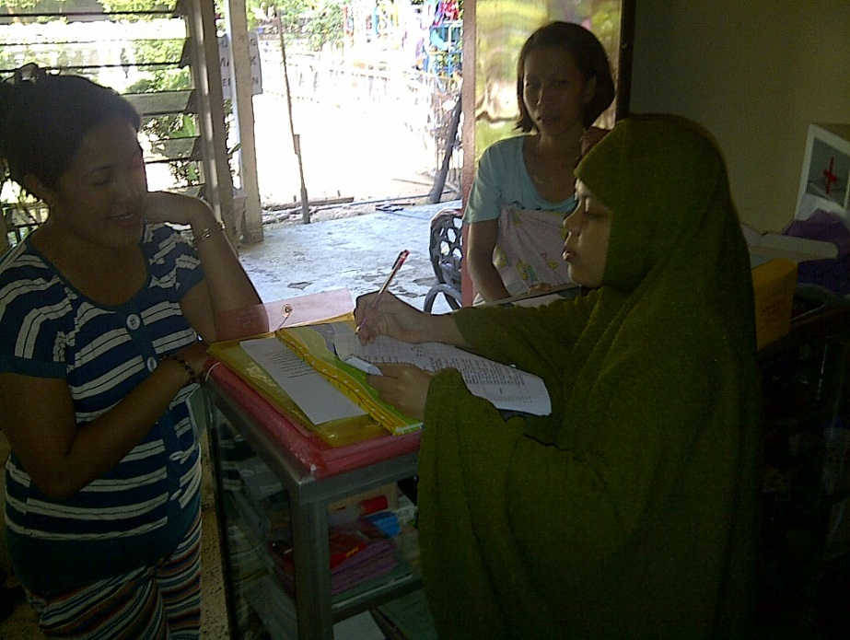
(Pengisian angket Oleh Responden)
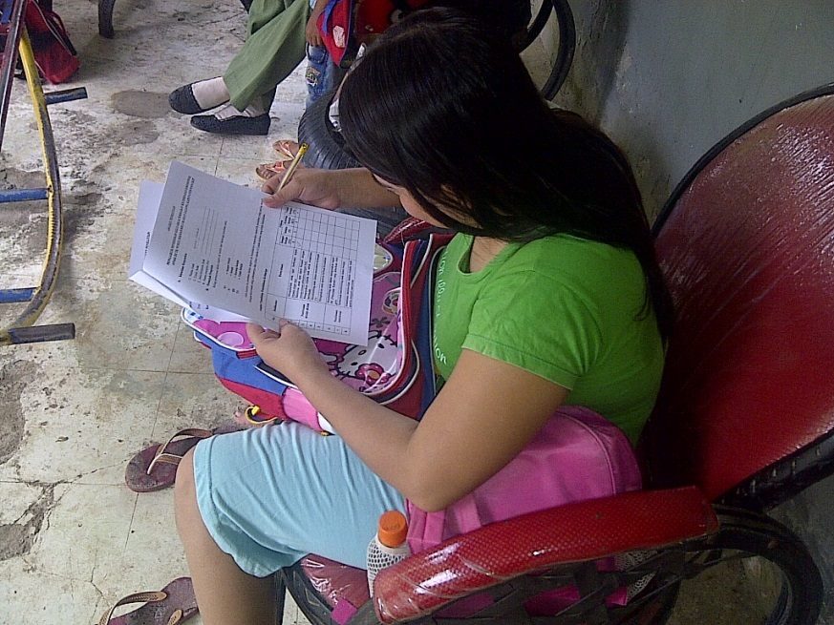
(pengisian angket pada hari pertama di Kelompok Bermain Pada saat orangtua menjemput anak mereka pada saat pulang sekolah)
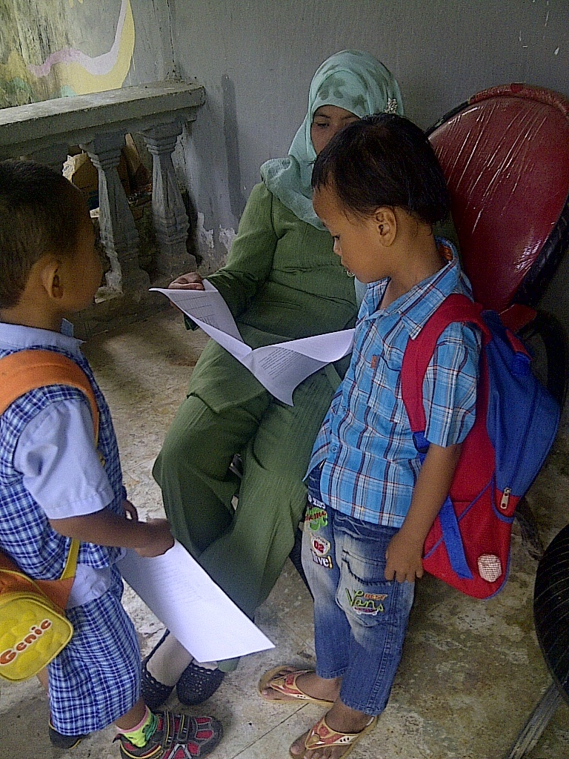
(Pengisian angket oleh orangtua anak)
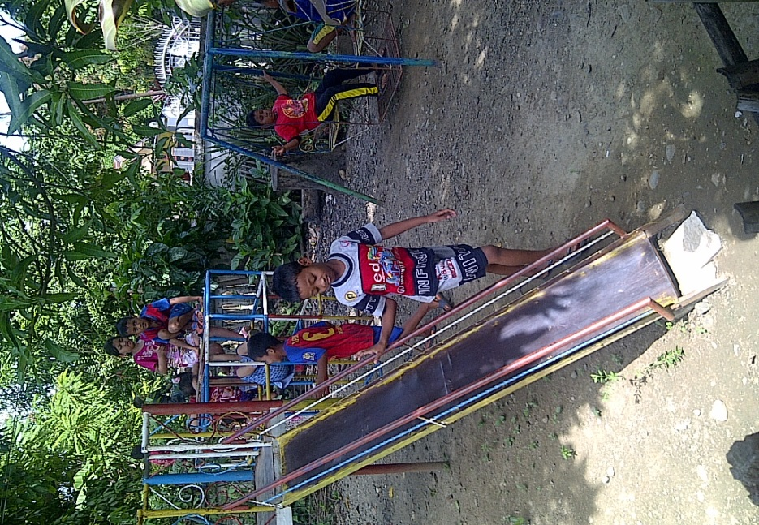
(Suasana kelompok bermain pada saat anak pulang sekolah)
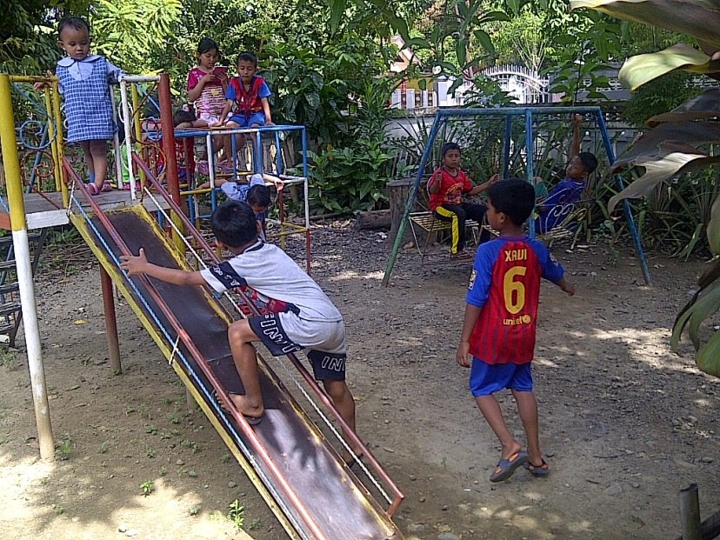
(Suasana kelompok bermain pada saat anak pulang sekolah)
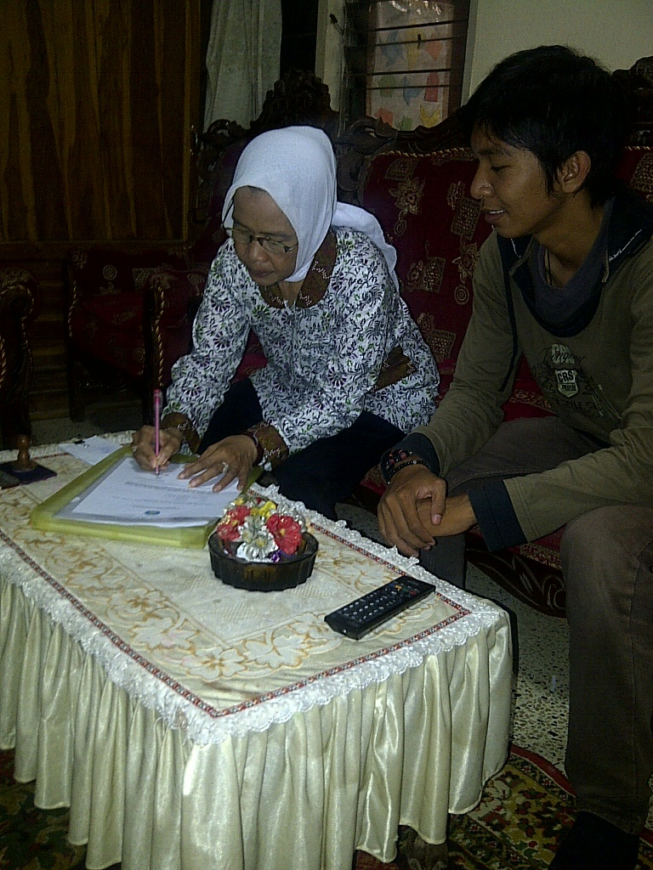
(Penandatanganan surat keterangan telah melakukan penelitian)

